TP Modes FTP

# Contexte de ce TP

Depuis un poste IUT ou une machine connectée au SSID Wifi IUTA_Interne, ou à distance, un device personnel connecté à Internet.

# Objectif de ce TP

**Tester les 2 modes FTP.**

# Mode FTP actif

1. Lancer le client FTP *FileZilla*.
2. Se connecter à webmmi.
3. Dans **Fichier**> **ajouter la connexion actuelle dans le Gestionnaire de Sites**.
4. 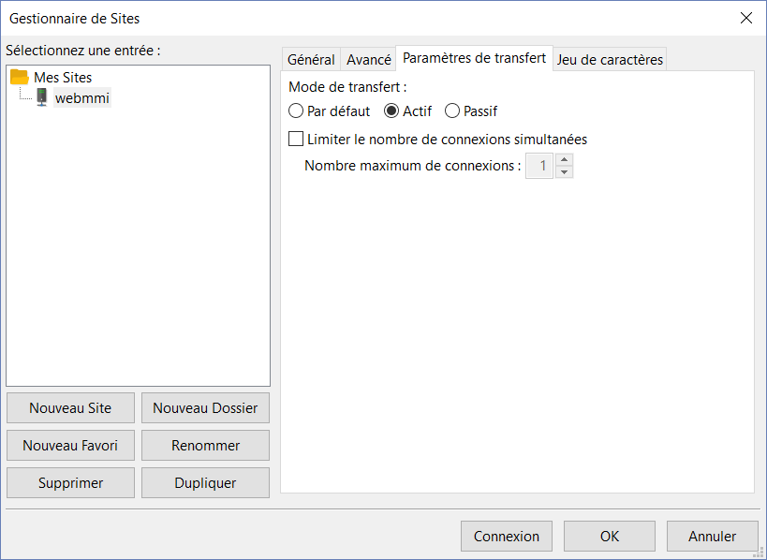Dans l’onglet **Paramètres de transfert**, tester le mode FTP actif :
5. Relancer la connexion en mode actif. En plus du port de connexion qui reste le port 21, quel est le port de données en FTP actif ? (À retrouver dans le cours)

PORT 20

# Mode FTP passif

1. Redémarrer FileZilla.
2. 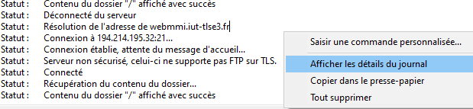Dans la fenêtre de connexion, par un clic droit, faire **Afficher les détails**.
3. Tester le mode passif.
4. Pour trouver le port de données en mode passif :
   * Observer la réponse à la commande PASV
   * Le port de données en mode passif est calculé en fonction des 2 derniers nombres affichés (*IP1,IP2,IP3,IP4,PORT1,PORT2*) : *PORT1* * 256 + *PORT2*
5. Est-ce bien un port utilisateur ?

Oui car cela fait 53 536 et c’est entre 1024 et 65 535

# Mode FTP par défaut

1. Revenir au mode par défaut. Quel est-il ? Actif ou passif ?

Passif